Alapkőletétel Tatabánya-Környe Ipari Parkban a Bridgestone gyárában

2013. június 7-én délelőtt ünnepséget tartottak a Tatabánya-Környe Ipari Parkban a Bridgestone gumiabroncs-gyárban, amelyen részt vett Orbán Viktor miniszterelnök. Egy 111 ezer négyzetméteres új csarnok alapkövét tette le a miniszterelnök és Franco Annonziato, a Bridgestone Europe elnök-vezérigazgatója. Jelentős bővítésnek számít ez, hiszen most 350-en dolgoznak a Brdigestone tatabányai gyárában, amikor az új csarnok felépül, újabb 500 ember jut munkalehetőséghez.
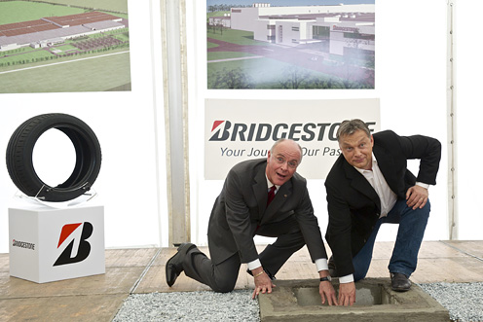

A mintegy 71 milliárd forintos beruházást a kormány 2,7 milliárd forinttal támogatta. Tervük, hogy 2017-re megháromszorozzák a világ legnagyobb gumiabroncsgyártójának magyarországi gyártókapacitását. Schmidt Csaba Tatabánya polgármestere elmondta, hogy ez immár egy második ütemű beruházás – szerencsére több ilyen is van az ipari parkban –, ami egyben minden Bridgestone dolgozó sikere.
Nagy szaktudással rendelkező, kiváló munkatársak kellenek a gyárba, akiknek a toborzása bonyolult feladatot jelent. A vezérigazgató külön megköszönte a megyei munkaügyi központ eddigi segítségét.
A társaság 2008-ban kezdte meg a termelést tatabányai gyártóüzemében, amelyben jelenleg nagy teljesítményű személygépkocsi-abroncsokat gyártanak. A Bridgestonet, amely értékesítését tekintve a világ elsőszámú gumiabroncs-gyártója, 1931-ben alapították. A cég világszerte mintegy 50 gyárban több mint 138 ezer embert foglalkoztat.

